# **Звіт з лабораторної роботи №1**

За курсом <<Інформатика і програмування>>

Студента групи ПА-21-1

Сітала Антона Володимировича

Кафедра комп’ютерних технологій, ДНУ

2021/2022 н.р.

1. Постановка задачі:

Задача HELLO:

Составить программу HELLO, которая выводит на экран

текст приветствия 'HELLO!!!'.

Задача SQUARE:

Сотавьте программу SQUARE, которая выводит

на экран квадрат в текстовом режиме (консоль).

Для рисования квадрата используйте символы текста.

Задача ANKETA:

Сотавить программу ANKETA, которая выводит

на экран анкетные данные автора программы

(фамилия, имя, отчество, пол, дата рождения,

адрес, номер телефона, место учебы, класс,

хобби).

Пример работы программы:

Фамилия : Билл

Имя : Гейтс

Отчество : Иванович

Пол : мужской

Дата рождения : 1.01.1900

Адрес : One Microsoft Way, 1, NY, USA

Номер телефона : 1-2-3-4-5

Место учебы : -

Класс : -

Хобби : программирование

2.

Мій код починається з #include "iostream", це бібліотека і відповідний заголовний файл, які використовується для організації введення-виведення в мові програмування C++. Також я використав строку using namespace std; це дозволило мені не писати std:: перед кожним cout. Для виконання всіх завдань я використовував строку cout яка дозволяє виводити інформацію у консоль. При виконані 3 завдання потрібно було використати строку - setlocale(LC_ALL,”Russian”) яка дозволила мені використовувати російську мову у консолі. Переміщення на нову строку я віконував за допомогою \n. А центрування в 3 завдані я робив за вдяки setw яка задає ширину поля виведення строк.

3.

#include "iostream"

#include "cstdlib"

#include "iomanip"

using namespace std;

int main()

{

setlocale(LC_ALL, "Russian");

cout << "HELLO!!!\n";

cout << "\t\t -----\n";

cout << "\t\t| |\n";

cout << "\t\t| |\n";

cout << "\t\t -----\n";

cout << right << setw(16) << "Фамилия:" << "Ситало\n" ;

cout << right << setw(16) << "Имя:" << "Антон\n";

cout << right << setw(16) << "Отчество:" << "Владимировыч\n";

cout << right << setw(16) << "Пол:" << "Мужской\n";

cout << right << setw(16) << "Дата рождения:" << "30.01.2004\n";

cout << right << setw(16) << "Адрес:" << "Ветеренарная 12\n";

cout << right << setw(16) << "Номер телефона:" << "093 352 7942\n";

cout << right << setw(16) << "Место учебы:" << "ДНУ\n";

cout << right << setw(16) << "Класс:" << "ПА-21-1\n";

cout << right << setw(16) << "Хобби:" << "игры и рисование \n";

system("pause");

return 0;

}

4. Опис інтерфейсу (керівництво користувача)

Для виконання лабораторної роботи я використовував Microsoft Visual Studio 2017.

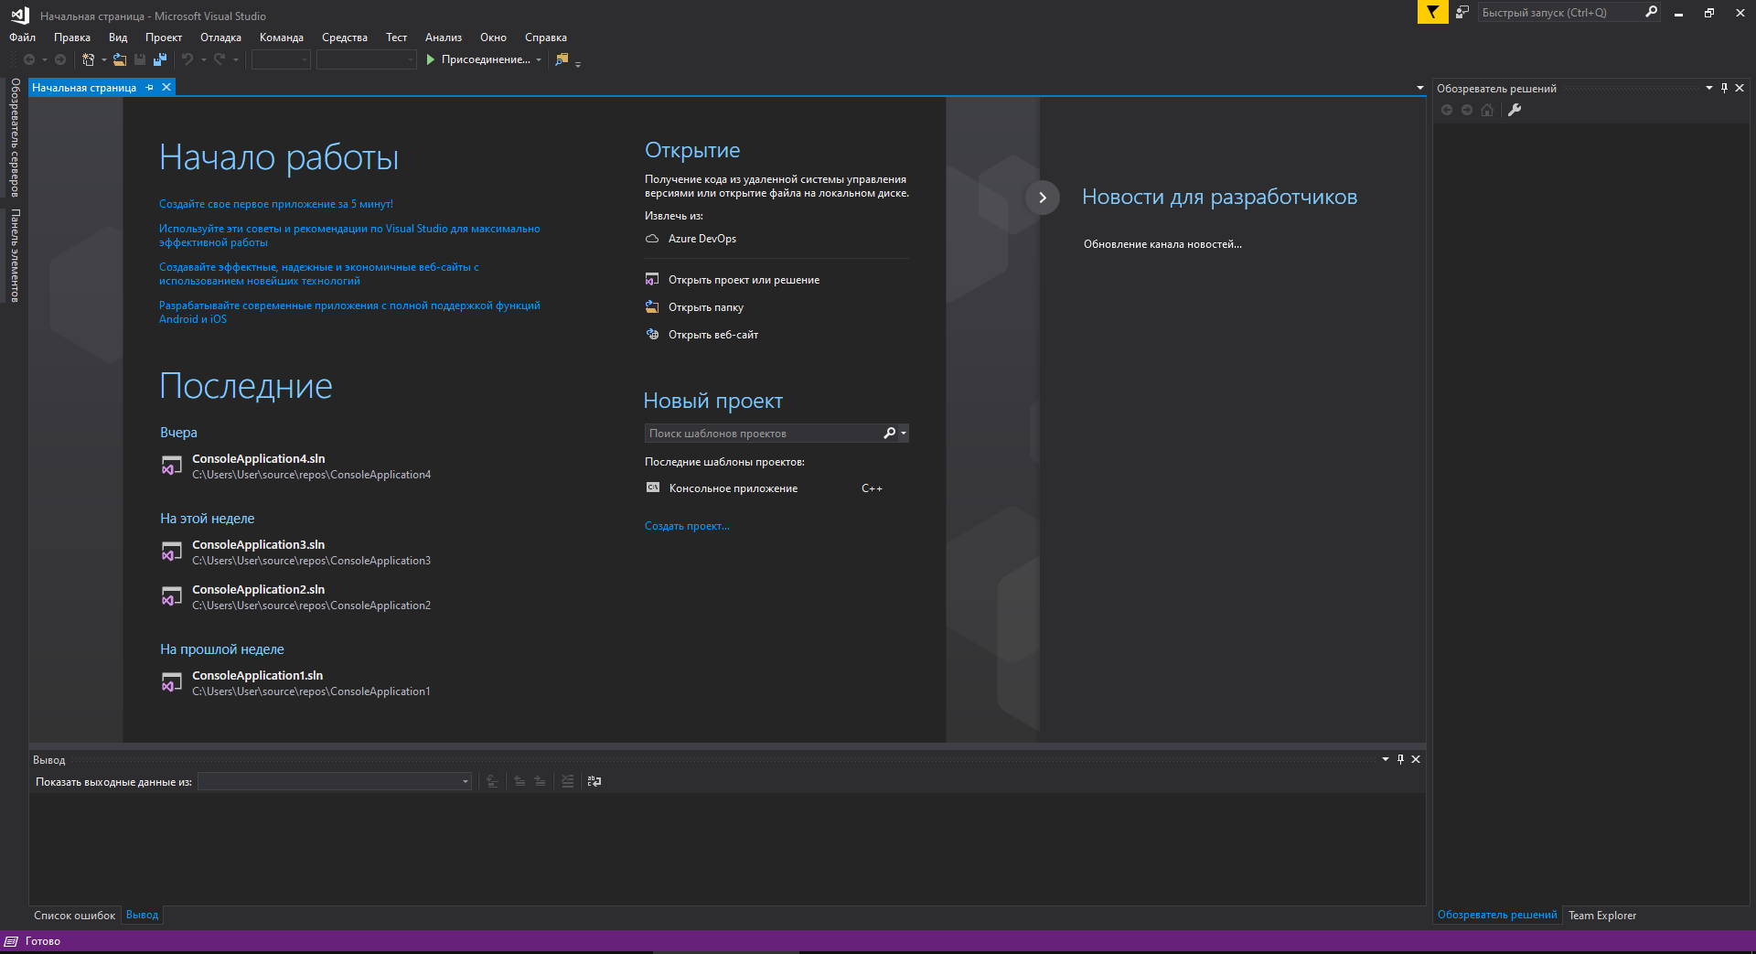

Програма зустрічає свого користувача досить зручним та приємним інтерфейсом, можна відразу створити новий проект чи продовжити роботу над попереднім проектом.

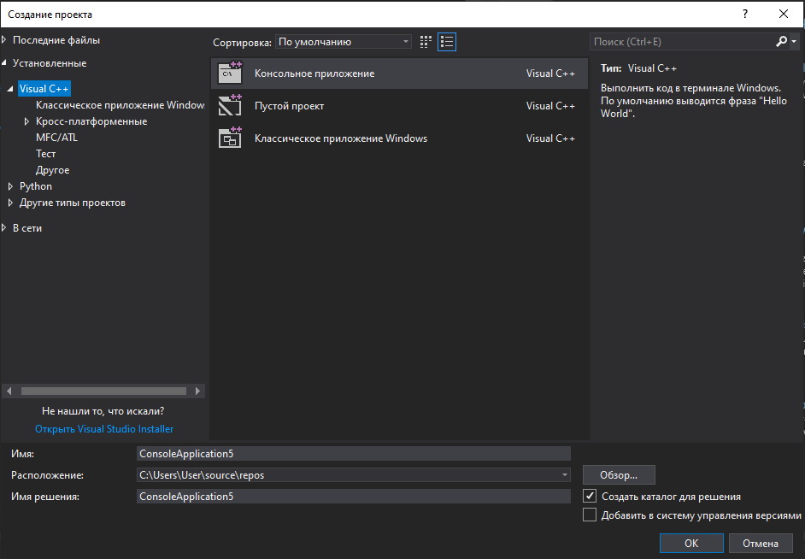

При створені проекту з’являється вікно в якому можна дати назву своєму проекту де він буде розташований.

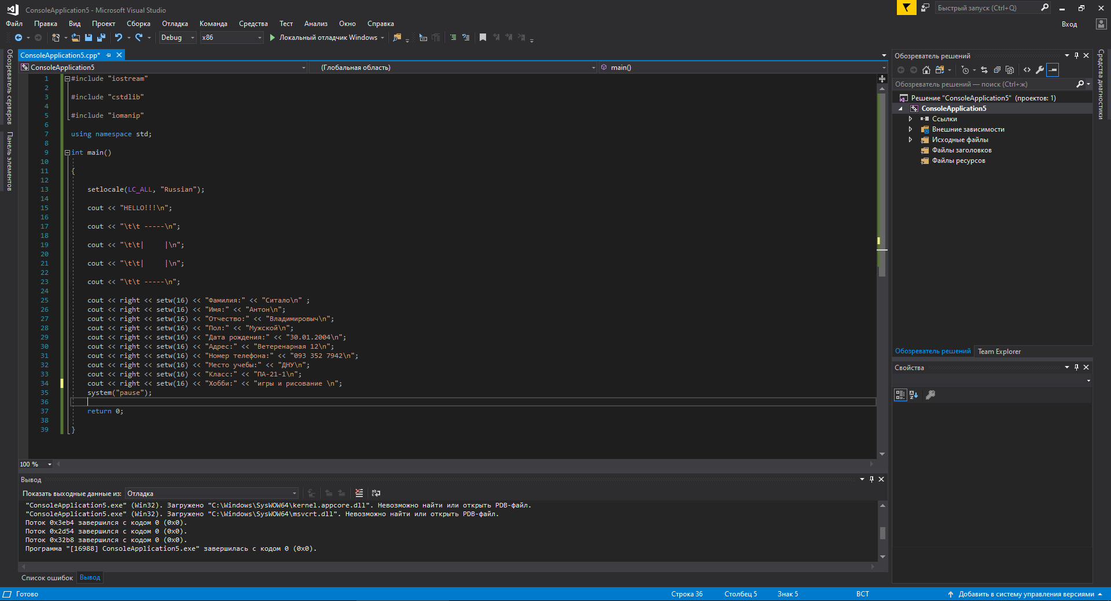

При створені проекту ми потрапляємо до робочої зони програми.

В центральній частині ми пишемо свій код. Після написання коду треба запустити компіляцію, це можна зробити спеціальною кнопкою або гарячою клавішею (F5)

У разі наявності помилок програма вас повідоме в нижній панелі.

5. Опис тестових прикладів

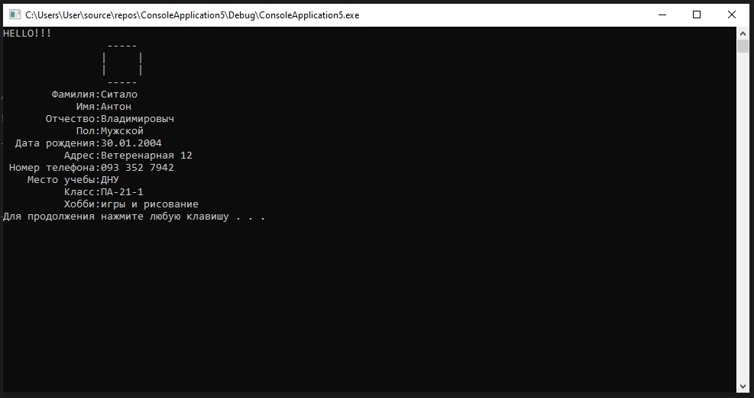

Першим програма виводить текст "HELLO!!".

Потім програма виводить квадрат який створений з горизонтальних та вертикальних рисок та здвигає його праворуч.

Та на кінець програма виводить анкету автора яка відцентрована відносно символу “:”

6. Аналіз помилок

При виконані цієї роботи я допустив де кілька помилок:

Першою помилкою було відсутність строки “setlocale(LC_ALL, "Russian");” яка потрібна для виводу російської мови у консолі.

Другою помилкою стало наявність строки “include "stdafx.h"” яка заважала роботі Microsoft Visual Studio 2017 , але вона була обов’язковою при роботі версії 2013 року.